ІНСТРУКЦІЯ ДЛЯ ПОКУПЦЯ.
УЧАСТЬ У ГОЛЛАНДСЬКОМУ АУКЦІОНІ ЧЕРЕЗ ЕЛЕКТРОННИЙ МАЙДАНЧИК
ТБ «УКРАЇНСЬКА ЕНЕРГЕТИЧНА БІРЖА»

Голландський аукціон – це тип електронного аукціону з можливістю покрокового зниження ціни. Ціна продажу знижується на 1 відсоток кожні 5 хвилин, поки не досягне 20% від початкової. Всього кроків понижень у даному аукціоні 80.
Особливістю цього типу аукціону є те, що пропозицію на нього можна подати безпосередньо у день аукціону, але гарантійний внесок учасника повинен надійти на рахунок ТБ «Українська енергетична біржа» до 16.00.
Для того щоб подати пропозицію Вам необхідно бути зареєстрованим на електронному майданчику ТБ «Українська енергетична біржа» та пройти ідентифікацію. Якщо дані умови вже виконано – можна подавати пропозицію на аукціон. Як подати пропозицію на аукціон Ви можете переглянути у Інструкції з подачі заявки на участь в аукціоні. Також зверніть увагу на те, що при подачі пропозиції на голландський аукціон не потрібно вказувати закриту ціну у пропозиції. Оператор електронного майданчика після отримання гарантійного внеску за даним лотом та за умови наявності довідки про те, що учасник не є боржником та/або поручителем за даним кредитним договором, опубліковує пропозицію. Про це Вас буде сповіщено у особистому кабінеті та листом на електронну пошту, вказану при реєстрації. Також Вам буде надіслано посилання для переходу у модуль аукціону. Це ж посилання буде доступне Вам на сторінці поданої Вами пропозиції.

Перейшовши за посиланням Ви потрапите до модуля аукціону. Перш за все Вам необхідно уважно ознайомитися з умовами проведення аукціону та погодитися з ними.

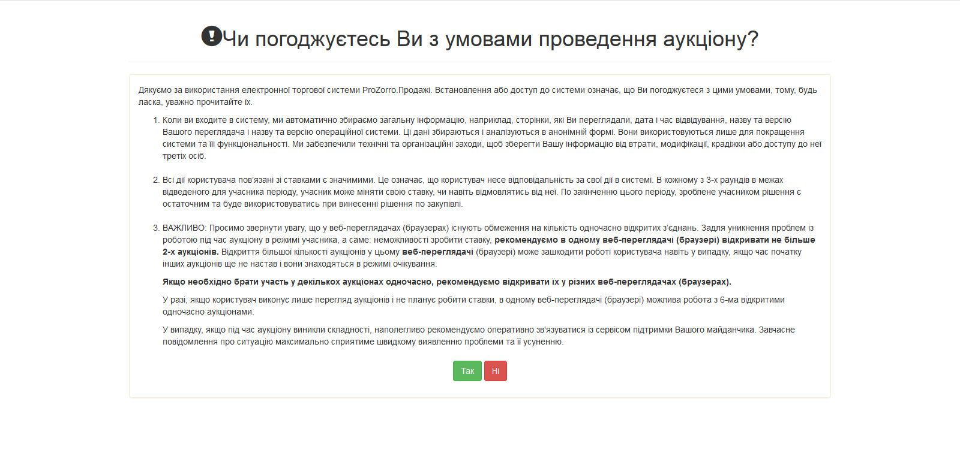
Після цього Вас буде спрямовано безпосередньо на сторінку аукціону. Якщо аукціон ще не розпочався, Ви можете побачити повідомлення про те, що вхід до аукціону на даний момент закритий. Це пов’язано з тим, що модуль аукціону активується безпосередньо перед аукціоном. У цьому випадку просто дочекайтеся його початку.

Якщо аукціон вже розпочався, Ви побачите перелік кроків понижень початкової вартості із зазначенням часу пониження. Поточний крок виділяється червоним кольором.
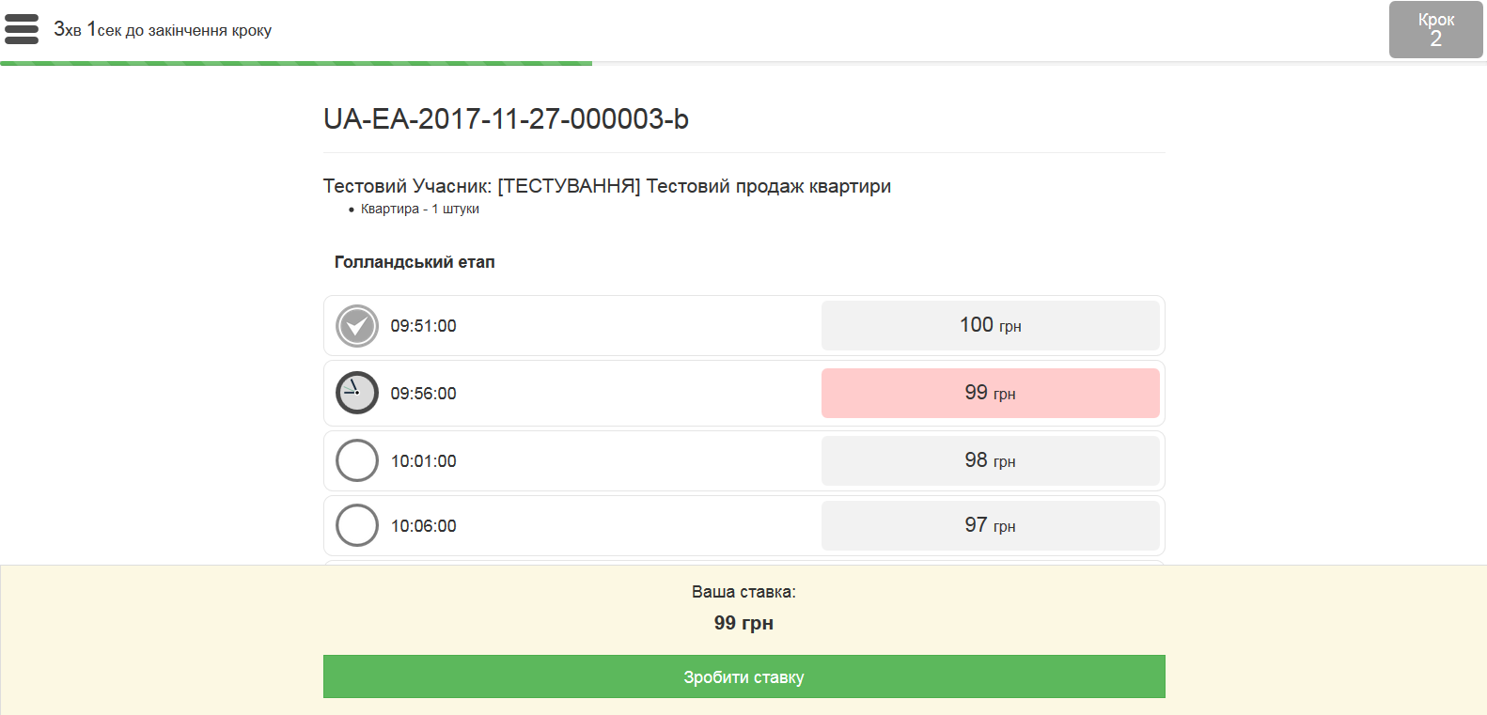

Після кожного пониження ціни система дає 5 хвилин для того, щоб учасники погодилися з ціною лоту та зробили ставку. Якщо ставку ніхто не зробив – система автоматично переходить до наступного пониження.
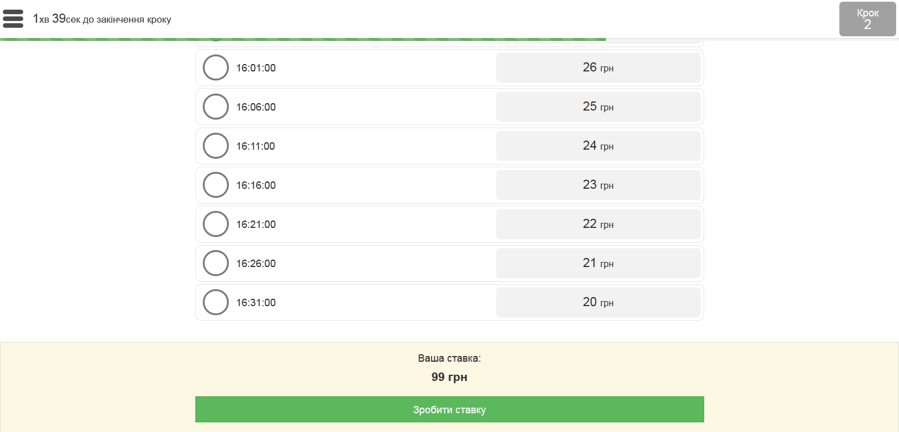

Для того щоб погодитися із запропонованою ціною та зупинити падіння ціни Вам необхідно натиснути кнопку «Зробити ставку». Після цього ціна фіксується і голландський етап завершується. Після 16.15 (точний час залежить від часу початку аукціону) модуль аукціону бере паузу тривалістю 5 хвилин та переходить до другого етапу – етапу подання закритих цінових пропозицій Sealed Bid.
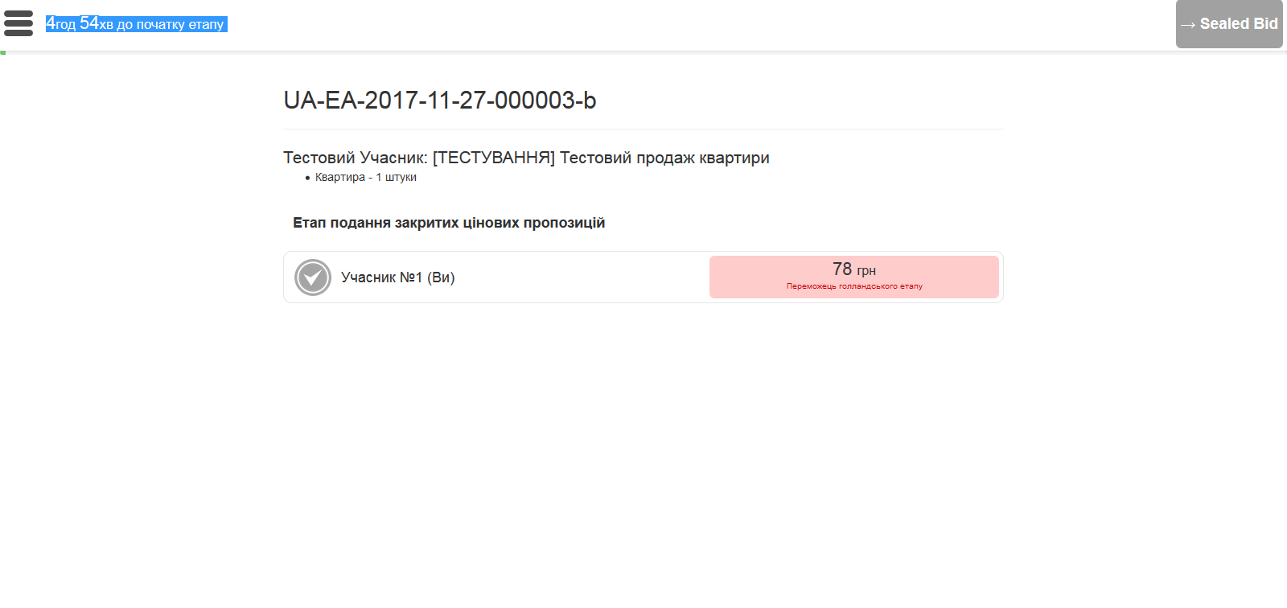

Етап Sealed Bid триває 10 хвилин. На цьому етапі усі допущені до участі учасники окрім учасника, який зупинив падіння ціни, роблять свої закриті цінові пропозиції, які не можуть бути нижчими за зафіксовану на першому етапі ціну.

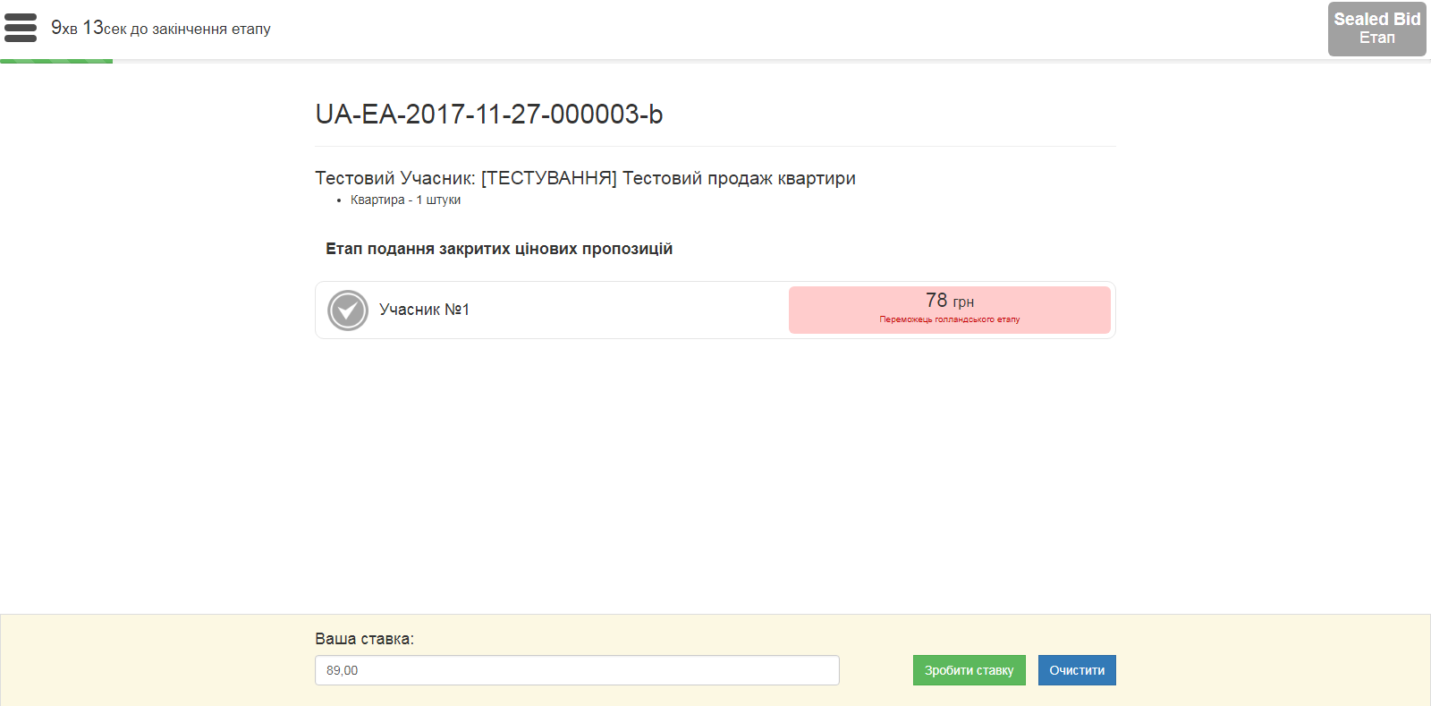

Введіть свою ціну у поле ставки та натисніть кнопку «Зробити ставку». Вашу ставку буде прийнято і буде зараховано після завершення даного етапу. До закінчення етапу Ви маєте можливість змінити Вашу ставку, натиснувши «Змінити» ввівши нову ставку та підтвердивши її.

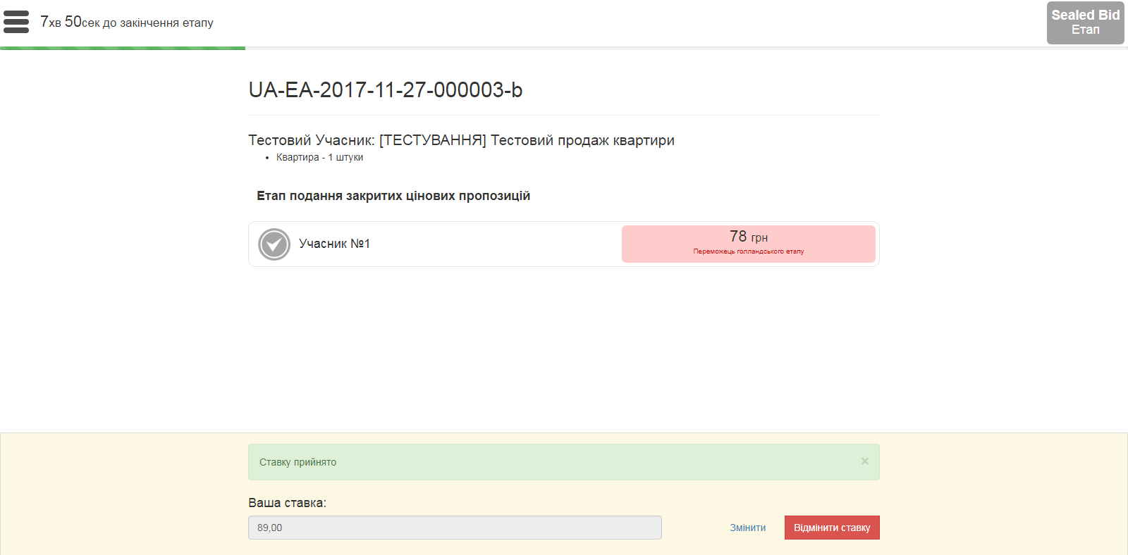

Закриті цінові пропозиції залишаються закритими до завершення даного етапу. Якщо за результатами даного етапу не було подано жодної цінової пропозиції, переможцем стає той учасник, який зупинив падіння ціни.
Якщо на даному етапі були подані закриті цінові пропозиції, то після його завершення система бере паузу тривалістю 5 хвилин та розкриває подані пропозиції, при цьому імена учасників залишаються закритими до завершення аукціону.
Наступний етап є завершальним: учаснику, який зупинив падіння ціни дається можливість зробити свою фінальну пропозицію, яка повинна перевищувати найвищу закриту цінову пропозицію з етапу Sealed Bid не менше ніж на крок аукціону (1% від початкової ціни лоту). Якщо учасник не бажає підвищувати ціну, то переможцем буде визнано учасника, який запропонував найвищу ціну у попередньому етапі.
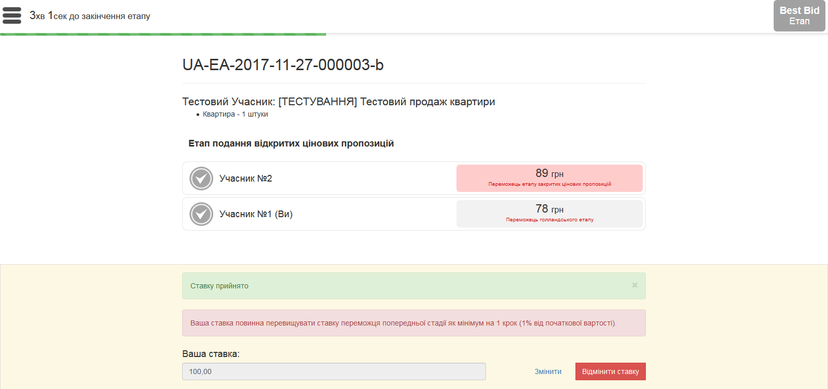

Після завершення аукціону усі ставки та імена учасників розкриваються. Зазначаються переможці етапів та червоним кольором підсвічується ставка переможця аукціону.
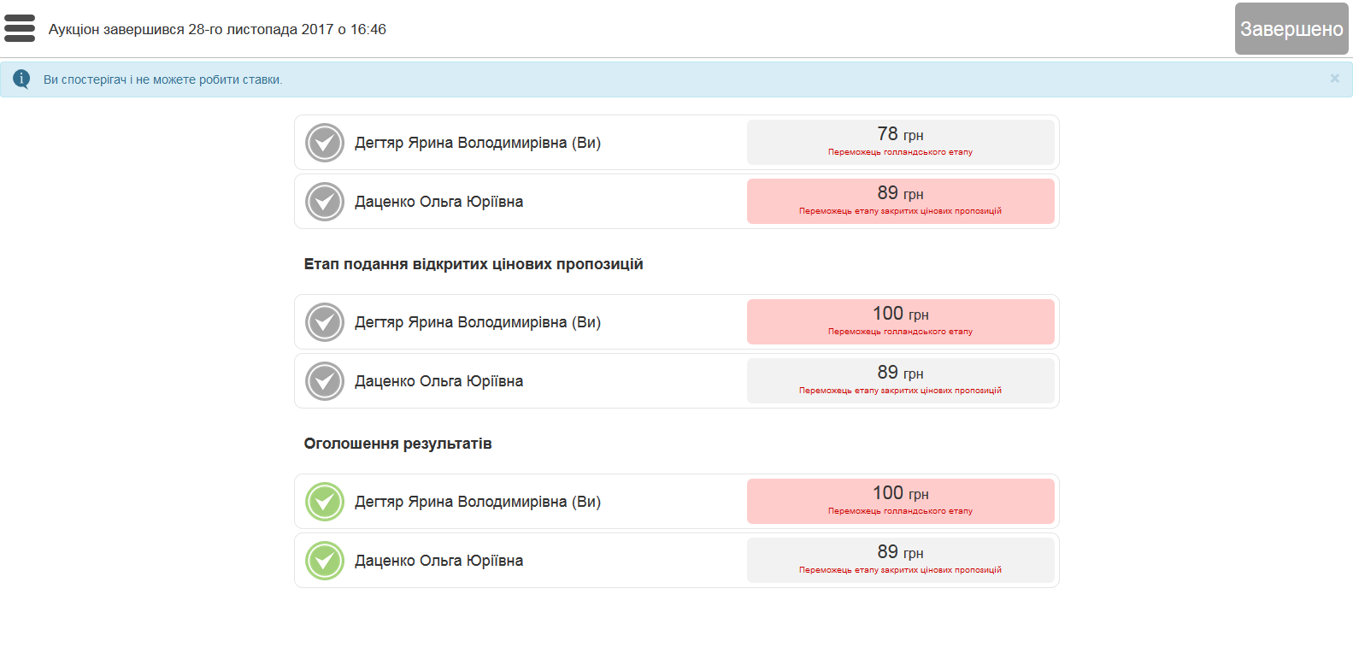Після завершення аукціону учаснику буде надіслано протокол аукціону, який протягом 4 робочих днів потрібно підписати та направити Оператору. Також після підписання протоколу необхідно провести повну оплату за придбаний лот та укласти з банком договір купівлі продажу або договір про відступлення прав вимоги за кредитним договором протягом 20 робочих днів з дня, наступного за днем формування протоколу.

Зверніть увагу, якщо Ви подаєте пропозицію на аукціон безпосередньо у день аукціону, існує ймовірність, що на момент входу у модуль аукціону падіння ціни вже може бути зупинено іншим учасником. У такому випадку Вам буде надано можливість зробити закриту цінову пропозицію на Sealed Bid етапі.

